
Всероссийские конкурсы «Уникум»
http://www.unikru.ru/
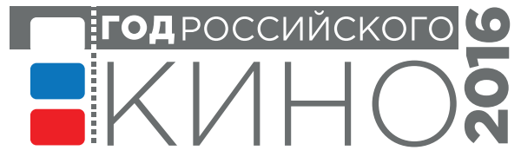

Всероссийская творческая викторина-квест
«Фильм! Фильм! Фильм!»

ОТВЕТЫ НА Задания для УЧАЩИХСЯ 5-8 КЛАССОВ
(максимальное количество баллов – 30)

Серия I
«Наши лучшие мультфильмы»
(максимальное количество баллов - 10)
Определите имена сказочных персонажей, представленных в таблице. За каждую правильно заполненную ячейку таблицы – 1 балл. Если Вы не ошиблись, то сможете найти клад – прочитать по первым буквам имен персонажей зашифрованное слово!

№ п/п | Имя сказочного персонажа | Изображение персонажа
 | Бармалей | 
 | Лягушка-путешественница | 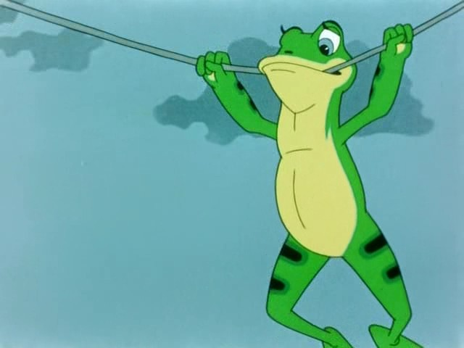
 | Ослик Иа | 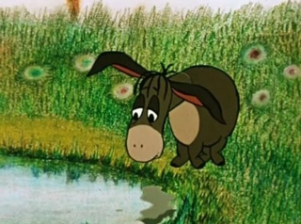
 | Карлсон | 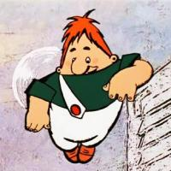
 | Бонифаций | 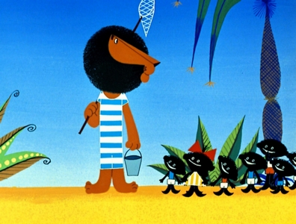
 | Айболит | 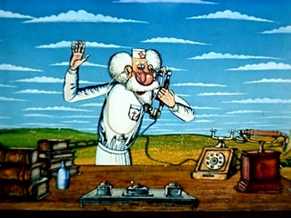
 | Снегурочка | 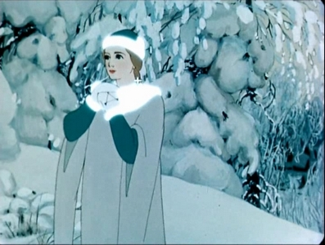
 | Трубадур | 
 | Енот | 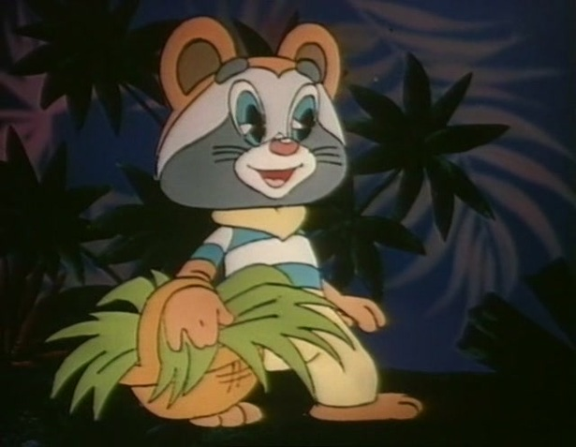
 | Рикки-Тики-Тави | 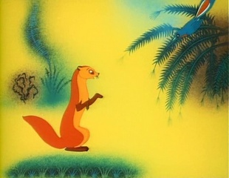
Слово: блокбастер

Серия II
«Киношедевры»
(максимальное количество баллов - 10)

Определите названия художественных фильмов, кадры из которых представлены в таблице. За каждую правильно заполненную ячейку таблицы – 1 балл.

№ п/п | Название фильма | Кадр из фильма
 | «Нахалёнок» | 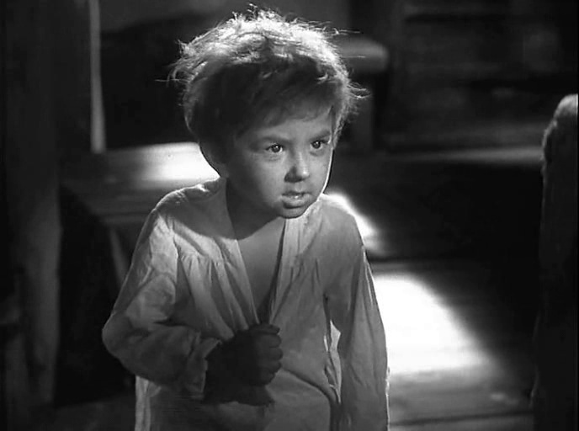
 | «Через тернии к звёздам» | 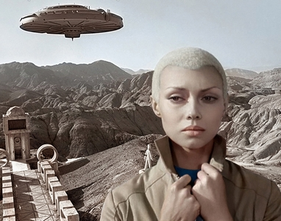
 | «В поисках капитана Гранта» | 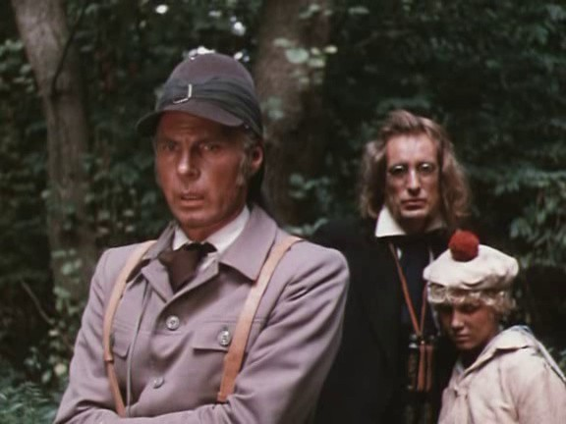
 | «Гостья из будущего» | 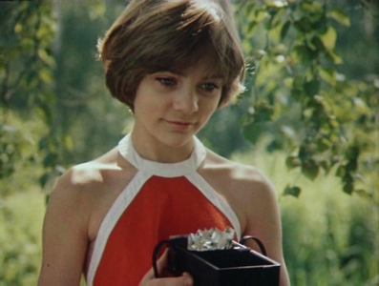
 | «Волшебная лампа Аладдина» | 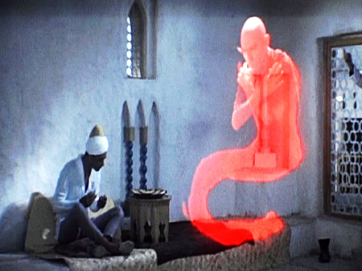
 | «Остров сокровищ» | 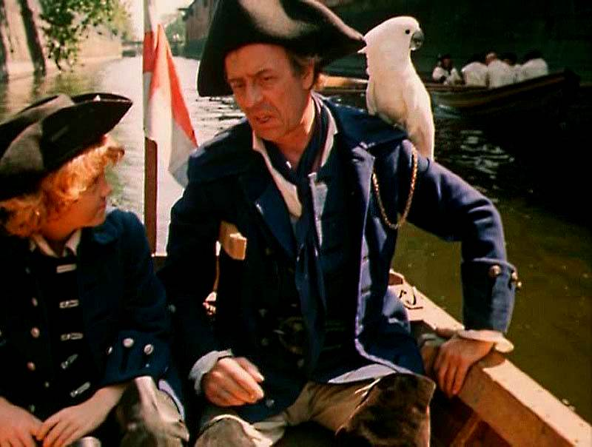
 | «После дождичка в четверг» | 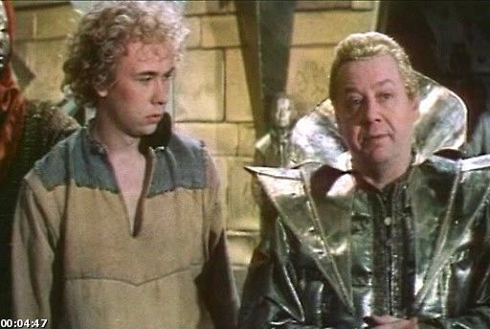
 | «Сказка о царе Салтане» | 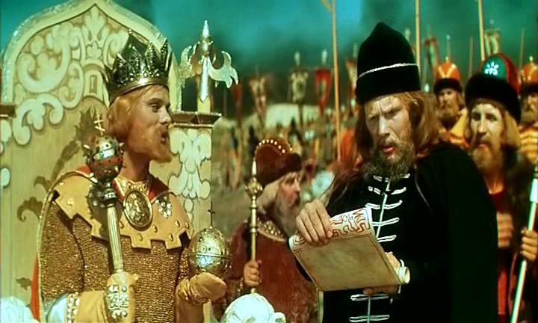
 | «Приключения Электроника» | 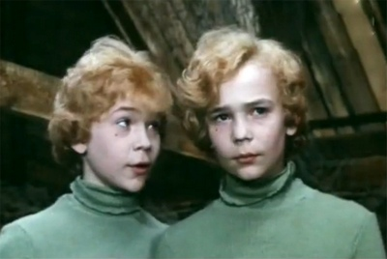
 | «Корона Российской империи, или новые приключения неуловимых» (либо «Неуловимые мстители») | 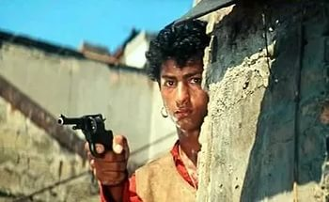

Серия III

«Мой комикс» или «Моё эссе» (на выбор участника)
(максимальное количество баллов - 10)
…
До новых встреч!

